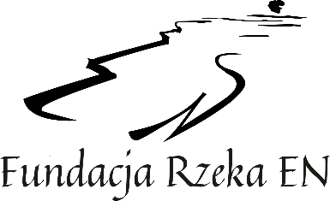
FUNDACJA RZEKA EN
rzeka-en.pl

KARTA ZGŁOSZENIOWA
- LETNIE MISTRZOWSKIE KURSY MUZYCZNE W ZAMOŚCIU
5-13 VIII 2023 r.

- UCZESTNIK:
Nazwisko:
Imiona:
Data i miejsce urodzenia:

- ADRES, DANE KONTAKTOWE:
Miejscowość, kod pocztowy:
Ulica, numer:
Telefon:
E-mail:
Uczelnia/Szkoła:

- UCZESTNICTWO W KURSIE:
Instrument:
Profesor(owie) na Kursie:
Repertuar/Program do przygotowania na Kursie:

- ZAKWATEROWANIE (opłata po przybyciu do Zamościa):
Zakwaterowanie uczestnika:  (właściwe czytelnie podkreślić  lub pogrubić) | TAK  (Międzyszkolna Bursa nr 2 ) | NIE
Zakwaterowanie  dla rodzica lub opiekuna: | TAK | NIE
Zakwaterowanie  w dniach (jeśli dotyczy): | Od dnia: | Do dnia:
Ew. wspólny pokój z osobą znajomą: (imię i nazwisko)

Niniejszym zgłaszam swój udział w 2. Letnich Mistrzowskich Kursach Muzycznych w Zamościu,
w dniach 5-13 sierpnia 2022 r.:

Miejscowość: Data: Podpis:

